账号维度
统计数据为空间/流量、流量使用情况、空间使用情况统计。

空间/流量
您可以了解到空间、当月流量的使用总体情况，数据统计形式为圆饼图，如下图所示：
!1619753647.jpg)

流量使用情况
统计数据为PC端流量、移动端流量、源文件下载、广告、总流量，数据统计形式为折线图与数据表格，您可以选择想查询的时间段（自定义、近7天、近30天、近90天），也可自定义显示周期（日、周、月）如下图所示：
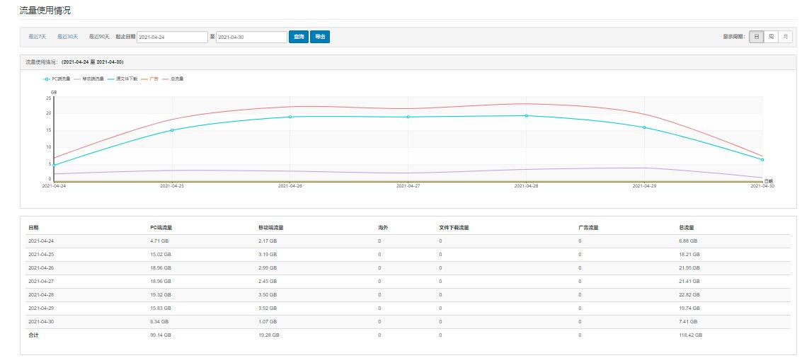

空间使用情况
统计数据为占用空间大小，上传视频数，数据统计形式为折线图与数据表格，您可以选择想查询的时间段（自定义、近7天、近30天、近90天），如下图所示：
